

RELATÓRIO DE PLANEAMENTO

Metodologias de Desenvolvimento de Software

RealStand,

Rodrigo Rodrigues nº 2180620

Ricardo Ferreira nº 2180663

**Índice**

**- Introdução**

Com este projeto pretende-se criar um programa que permite fazer a gestão de um stand automóveis que vai permitir ao utilizador gerir 4 funcionalidades:

* Gestão de clientes -Onde deve ser possível criar, apagar e Alterar um cliente;
* Gestão de oficina -Permitir registar um carro, gerar serviços e definir as parcelas dos mesmos por forma a contabilizar o que o cliente tem de despender;
* Aluguer de carros -Facultar ao cliente um carro para alugar devendo ficar registado o número de km percorridos, a data de entrada e saída, bem como o valor a pagar;
* Compra de carros- Onde deve ser registado que um cliente comprou um determinado carro e os respetivos extras;

**- Apresentação da planificação geral do projeto**

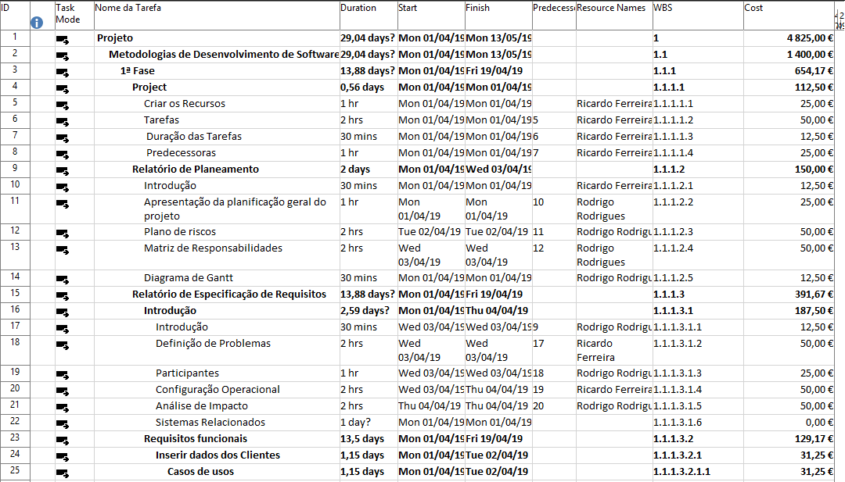

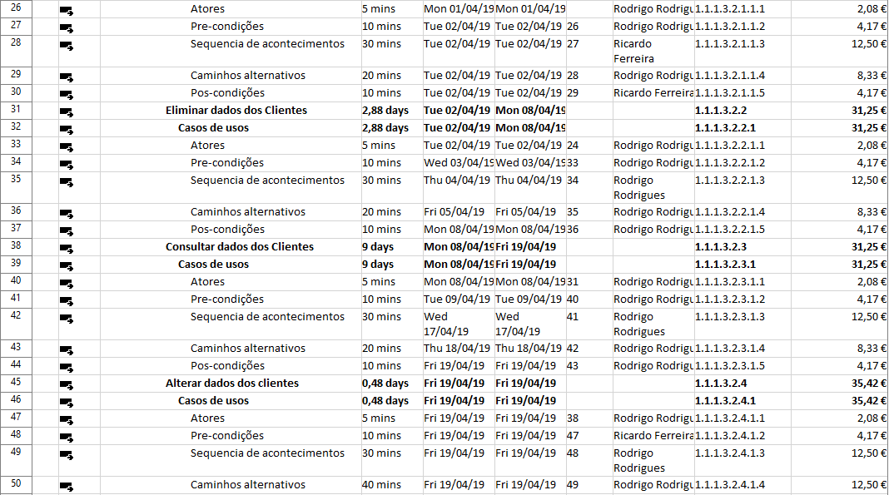

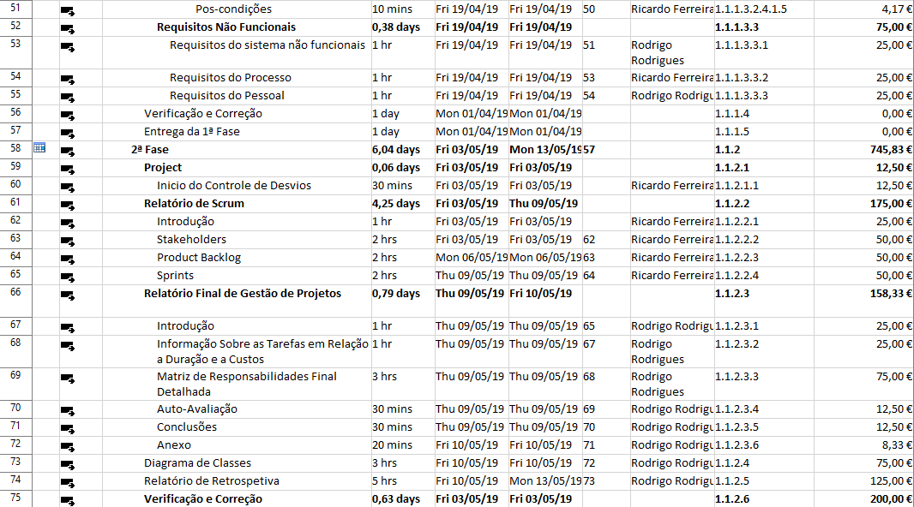

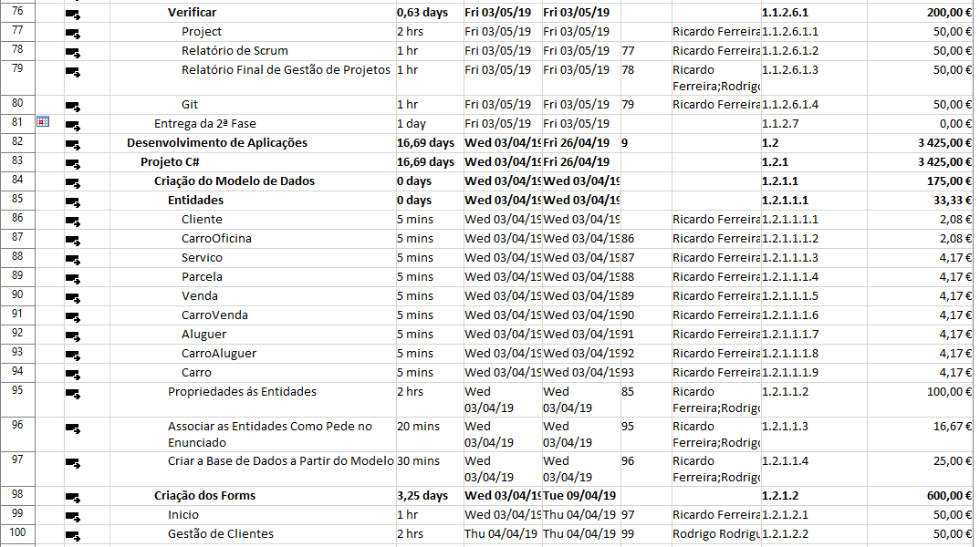

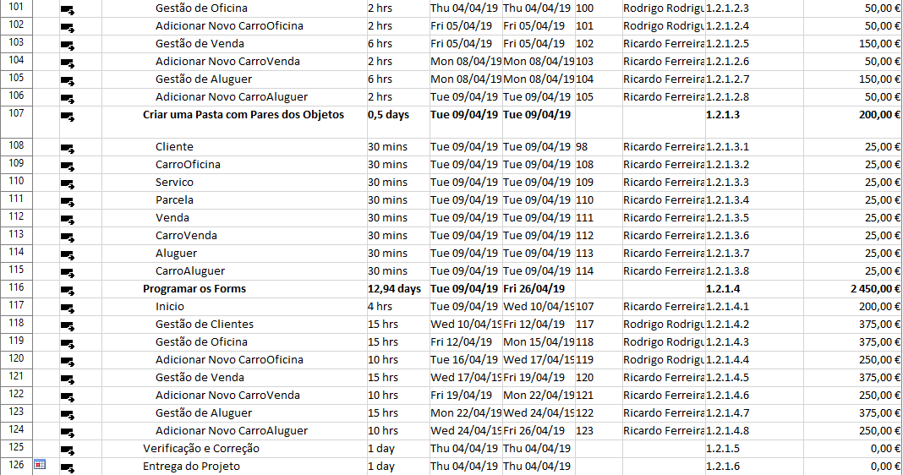

**- Plano de riscos**

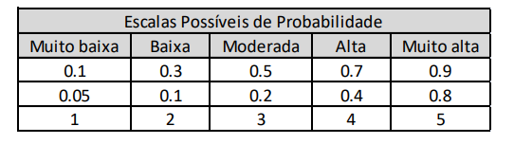

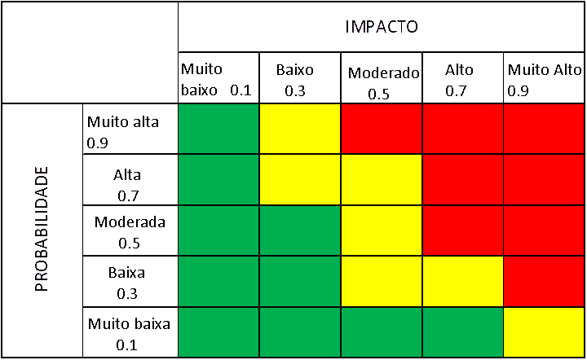



**- Matriz de responsabilidades**

|  |  |  |
| --- | --- | --- |
|  | **Rodrigo Rodrigues** | **Ricardo Ferreira** |
| **Relatório de Especificação dos Requisitos do Sistema** |  |  |
| Introdução | 2 | 2 |
| Definição do Problema | 2 | 2 |
| Participantes | 2 | 2 |
| Configuração Operacional | 2 | 2 |
| Análise de Impacto | 2 | 2 |
| Sistemas Relacionados | 4 | 3 |
| Requisitos Funcionais | 2 | 2 |
| Casos de Usos para o Requisito N do sistema | 1 |  |
| Requisitos Não Funcionais |  | 1 |
| Perspetiva de Desenvolvimento |  | 1 |
| **Relatório de Planeamento** |  |  |
| Introdução |  | 1 |
| Apresentação da Planificação geral do Projeto | 2 | 2 |
| Plano de Riscos | 1 |  |
| Matriz de Responsabilidades | 4 | 3 |
| Anexo |  | 1 |
| Recursos | 1 |  |
| Relatório de Planeamento | 3 | 4 |
| Relatório de Especificação de Requisitos do Sistema | 4 | 3 |
| **Projeto C#** |  |  |
| Inserir Clientes | 2 | 2 |
| Consultar Clientes | 2 | 2 |
| Alterar Clientes | 2 | 2 |
| Eliminar Clientes | 2 | 2 |
| Adicionar Carros aluguer | 2 | 2 |
| Eliminar Carros aluguer | 2 | 2 |
| Alterar Carros aluguer | 2 | 2 |
| Consultar Carros aluguer | 2 | 2 |
| Adicionar Carros Oficina | 2 | 2 |
| Consultar Carros Oficina | 2 | 2 |
| Eliminar Carros Oficina | 2 | 2 |
| Alterar Carros Oficina | 2 | 2 |
| Adicionar Carros Venda | 2 | 2 |
| Consultar Carros Venda | 2 | 2 |
| Eliminar Carros Venda | 2 | 2 |
| Alterar Carros Venda | 2 | 2 |

**1**-100%

**2**-50%

**3**-75%

**4**-Resto

**Anexo**

Diagrama de Gantt

